计算机操作系统原理

实验报告

班 级：1504201

姓 名：殷悦

学 号：150120526

实验编号：实验二

序言
为了培养学生的实践动手能力，帮助学生体会与验证所学的知识，设计该实验体系。课内实践安排8学时，其余需求学生可以课下完成。

实验报告基本要求：
1. 学生提交各个实验程序的流程图，并填入实验报告中；
2. 实验报告附上运行结果的截图；
3. 对实验的结果进行分析，写出自己的分析结果；
4. 实验的源代码、可执行代码和实验报告需要打包交到班级统一刻盘提交保存；个人文件的命名以个人的姓名+学号命名；班级的以班级编号命名。
5. 程序可视性要好，要有试验程序证明作品的正确性。
6. 所有的实验报告采用A4打印，字体字号遵循模版规定。7. 源程序要加注释，要有测试数据及结果。
8.每个实验的报告要另起一页。
基本要求：每个学生必须完成前4个实验，实验结果将逐个检查，通过者，方可提交实验报告，并获得实验成绩。
有精力的同学可以额外选作其他实验，额外多做的实验根据完成质量可以酌情加分1-5分。
报告的封面格式以及内容的格式不要自己调整。

实验二 常规存储器管理
一、实验目的
1．掌握内存管理的基本功能和分区法内存分配的基本原理。
2．学会windows操作系统下使用c语言函数和系统调用进行编程的方法。
3．利用c语言设计实现分区法内存分配算法。
4．验证无虚存的存储管理机制。
二、实验要求
1．学生应完成如下章节的学习：进程和线程、调度、存储管理。
2．在操作系统平台上，使用c语言编程，调用相关系统调用进行设计实现。
三、实验内容
1．创建空闲存储管理表和模拟内存。
2．设计并实现一个内存分配程序，分配策略可以分别采用最先适应算法、最佳适应算法和最坏适应算法等，并评价不同分配算法的优劣。
3．提供一个用户界面，利用它用户可输入不同的分配策略。
4．进程向内存管理程序发出申请、释放指定数量的内存请求，内存管理程序调用对应函数，响应请求。
四、实验方案指导
该实验方案由以下几个关键设计项目组成。
1．设计实现一个空闲分区表。
2．设计实现模拟内存。
考虑实现的便利，本方案不访问真正的内存。定义一个字符数组char mm[mem_size]或使用Linux系统调用mm=malloc(mem_size)，用来模拟内存。
利用指针对模拟内存进行访问。
3．设计一组管理物理内存空间的函数。用户接口由以下三个函数组成：
void*mm_request(int n)
申请n个字节的内存空间。如申请成功，则返回所分配空间的首地址；如不能满足申请，则返回空值。
void mm_release(void*p)
释放先前申请的内存。如果释放的内存与空闲区相邻，则合并为一个大空闲区；如果与空闲区不相邻，则成为一个单独的空闲区。
void*mm_init(int mem_size)
内存初始化。返回mm指针指向的空闲区。
4．设计实现不同策略的内存分配程序。
对于采用不同分配策略的内存管理程序，从以下两个方面进行调度程序性能的比对：内存利用率以及找到一个合适的分配空间所需查找的步骤。
设置一个模拟实验。分别构建一个随机生成的请求与释放队列。释放队列中的操作总是得到满足，队列总为空；请求队列的操作能否被满足，取决于空闲区能否满足申请的空间大小。若不能满足，则该操作在队列中等待相应释放操作唤醒。请求队列采用FIFO管理，以避免饥饿现象的发生。
内存管理程序应对内存初始化，随机设定内存空间的占有、空闲情况，随机设定申请和释放的操作队列。调用释放操作开始运行，调用申请操作，如能满足，则分配空间，否则等待释放操作唤醒。
下面给出一个模拟内存管理的程序框架（伪码形式）。可对性能数据指标进行统计。=============================================================
for(i=0;i<sim_step;i++){ /*设定模拟程序执行次数*/
do{ /*循环调用请求操作，直到请求不成功*/
get size n of next request; /*设定请求空间大小*/
mm_request(n); /*调用请求操作*/
}while(request successful); /*请求成功，循环继续*/
record memory utilization; /*统计内存使用率*/
select block p to be release; /*释放某空间p*/
release(p); /*调用释放操作*/
｝
=============================================================

以上程序由主循环控制固定次数的模拟步骤。每次循环，程序完成如下处理步骤：内循环尽可能多地满足内存请求，请求内存大小值随机生成。一旦请求失败，挂起内存管理程序，直至释放操作被执行。此时进行系统内存利用率的统计、计算，随机挑选一个内存分配空间完成释放操作。本次主循环执行完毕，开始下一次循环。
需要在程序中完成以下设计：确定请求分配空间大小，统计性能数据，选择一个内存区释放。
以下部分由学生填写：
- 程序流程图
- 最先适应算法流程图
开始

按先后顺序把空闲分区排列

空间链表中的块小于请求内存
否

是
划分与请求同样大的块到忙链表，空闲链表释放此块内存
寻找下一个
是否到达链表尾
否

是
结束

- 最佳适应算法流程图。
开始

将空闲链表按空间从小到大顺序排列

到达链表尾
是
否
划分与请求同样大的块到忙链表，空间链表释放此块内存
申请内存大于空间链表中块

是

否
寻找下一个

划分与请求同样大的块到忙链表，空间链表释放此块内存

结束

- 最坏适应算法流程图。
- 实验结果
- 分区运行结果图
- 分区成功后运行结果图
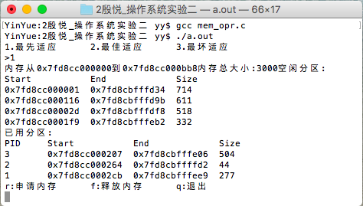
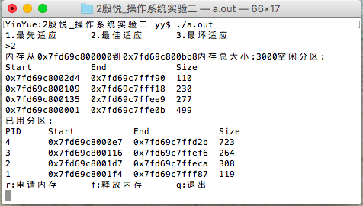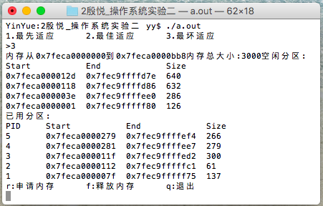
- 为分区申请资源运行结果图
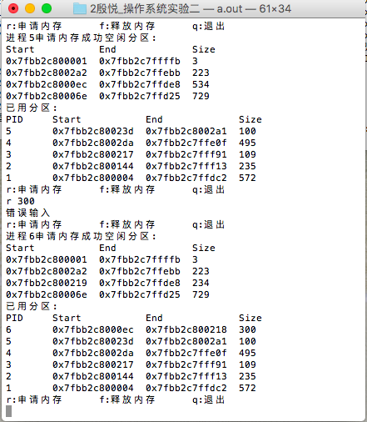
- 最先适应算法，为分区申请1个单位的资源运行结果图
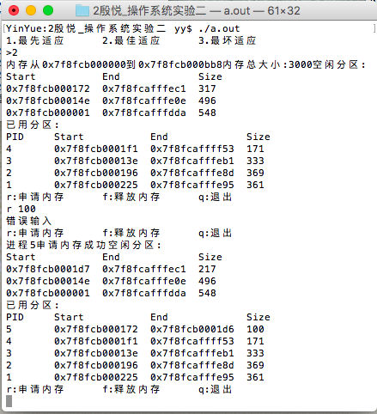
- 最先适应算法，为分区申请1个单位的资源运行结果图

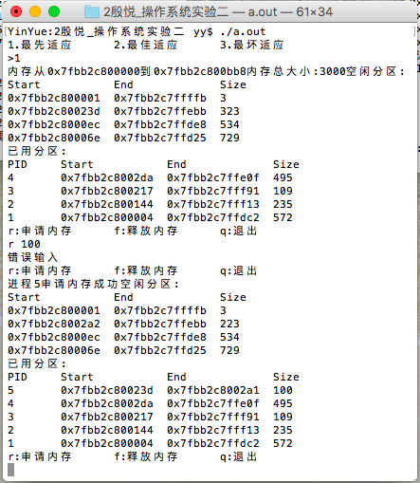
- 最先适应算法，继续为分区申请资源失败运行结果图
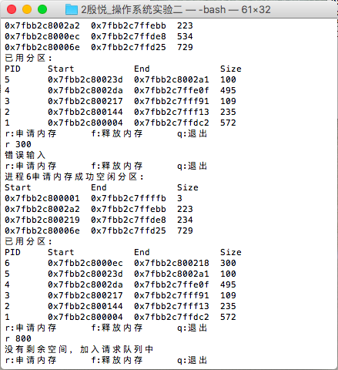
- 最佳适应算法，为分区申请1个单位的资源运行结果图
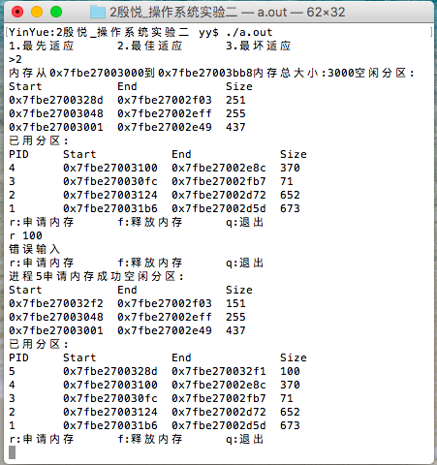
- 最坏适应算法，为分区申请1个单位的资源运行结果图结果分析
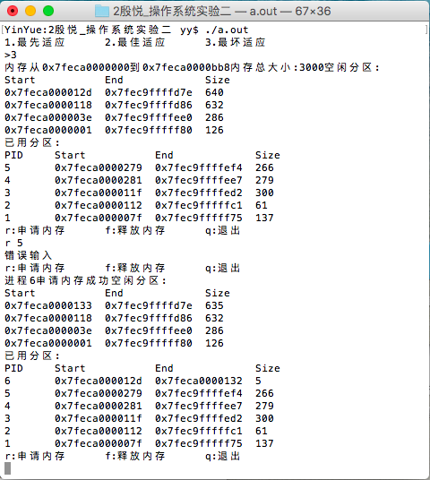
- 结果分析
- 最先适应算法：遍历整个空闲分区空间，如果找到第一个满足的空闲分区，就给申请者，可能会浪费一定空间
- 最佳适应算法：按空间剩余大小，先小后大的顺序查找空闲分区，可找到最佳的空闲区域，分配很合理，花费时间较第一个更长
- 最坏适应算法：按照空间剩余大小，先大后小的顺序查找空闲分区，分配后剩余的空间仍旧很大，减少了产生碎片的几率，花费时间较第一个长，较第二个短

